Liceul de Muzică “Sigismund Toduţă” Luni, 28 noiembrie 2011, ora 18.30
Cluj-Napoca Sala festivă

RECITAL ANIVERSAR
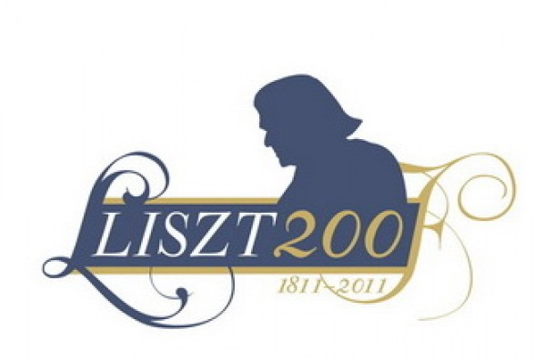
Interpretează:

Samuel Dunca, Andra Borz, Iulia Iacob, Paula Sabău,
Ema Borz, Cadmiel Boţac, Marius Munteanu, Linda Ianchiş

Clasa profesorilor:

Daniel Goiţi, Zoltán Horváth, Vera Negreanu,
Monica Noveanu, Mara Pop, Monica Soltan

Prezintă: prof. Rodica Tulai şi prof. Hilda Iacob

